**Análisis del videoclip de Molotov – Frijolero**





podemos ver bombas cayendo del cielo. Podemos decir que la riqueza esta presente en el pais. Vemos tres colores de los estados unidos en la bomba el blanco, azul y rojo. podemos suponen que la imagen muestra la riqueza del pais y su superioridad dentre los otros paises

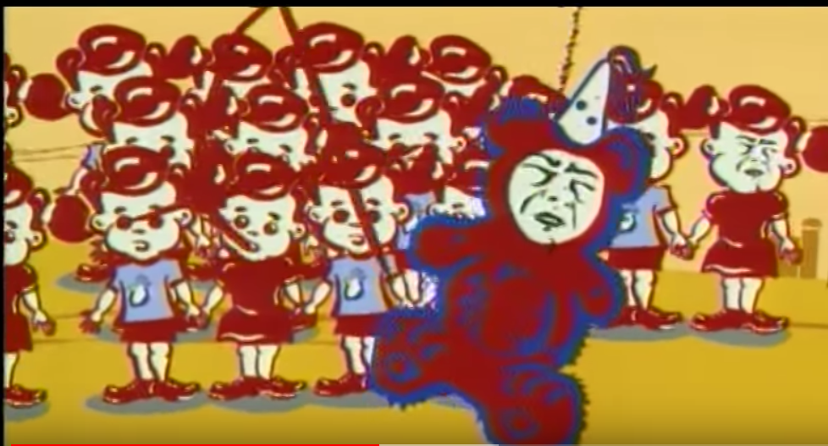



Esta imagen es más simple, vemos un niño y una piñata. El niño quiere destruir la piñata. podemos ver a través de la imagen la cultura de la gente y las diferencias entre diferentes personas



Este documento es una imagen. vemos tres hombres contra el pared y dos hombre que los detenido.

podemos suponen que los tres hombres son coyotes y las otras personas son la migra.

A través del documento podemos ver que la situación es peligrosa porque la migra está presente, podemos decir que esta imagen representa la situación del país donde se desarrolla la acción.

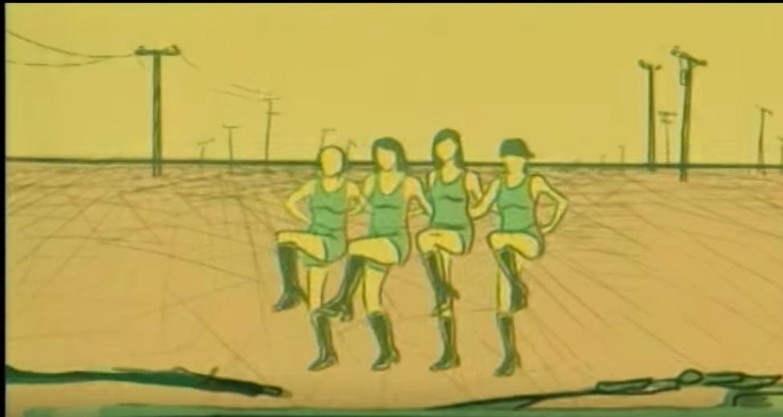

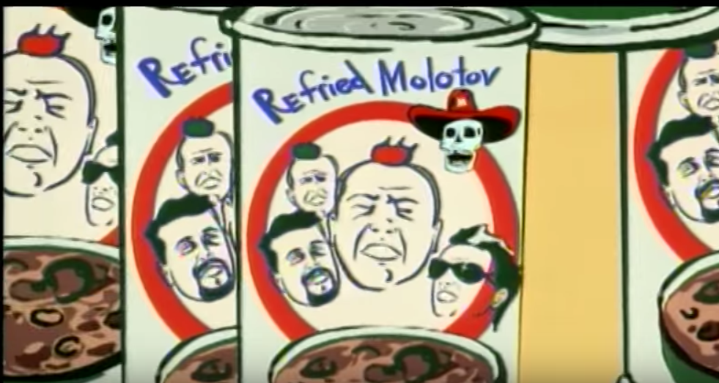







en esta imagen podemos ver dos personnas en el primer plan. Vemos que el hombre de la derecha tengo un mascara y une uniforme. Vemos igualment que su uniforme es azul. El hombre de la izquiera tengo un vestido rojo y una calavera. El hombre azul representa la securidad, la protecion, y la vida. El hombre rojo representa la muerta y el peligro. De mas el hombre de la izquierda tengo un sombrero. Y es possible que significa que es un mixicano. Y el hombre de la izquierda es un estadounidence. Por fin podemos decir que a traves esta imagen vemos la identidad y las diferencias de los dos paises.